9 GENNAIO 2020

Istituto Marconi e Confindustria Toscana Nord: parte "Metti in moto!", il progetto di orientamento per la meccanica pratese
Era stato annunciato dopo le prime iniziative comuni fra l'Istituto professionale Marconi e le imprese pratesi della sezione metalmeccanica di Confindustria Toscana Nord e oggi è ufficialmente partito: il progetto "Metti in moto!" per l'orientamento dei ragazzi verso le professioni della meccanica è una realtà.
Le iniziative del progetto hanno preso il via con un incontro che si è svolto oggi nella scuola e che ha coinvolto tutti i ragazzi delle classi quinte, anche degli indirizzi diversi da quello meccanico ed elettrico-elettronico: il tema, sviluppato da esperti di Confindustria Toscana Nord, è stato l'ingresso nel mondo del lavoro visto in chiave di rapporti fra lavoratore e azienda, dalle forme contrattuali possibili ai diritti e doveri di entrambe le parti, imprese e lavoratori. Ne è derivato uno scambio vivace e interessante con i ragazzi che si sono fatta parte attiva nel porre domande e formulare osservazioni.
L'avvio del progetto si colloca non a caso in questa settimana, che l'Istituto Marconi dedica a varie iniziative di orientamento: sabato 11 gennaio, infatti, con orario 9-13 e 15-17, ci sarà un'altra giornata "Scuola aperta" (la precedente è stata il 15 dicembre) per consentire ai ragazzi di terza media e alle loro famiglie di entrare in contatto con la scuola E conoscerne ambienti, docenti e programmi. Alla giornata prenderà parte anche il coordinatore del gruppo Meccanotessili della sezione Metalmeccanica di Confindustria Toscana Nord, Marco Becheri.
"Il nostro istituto è impegnato nel dare realizzazione alla riforma dell'istruzione professionale, istituendo due nuovi indirizzi, termoidraulico e meccanico per l'industria e l'artigianato per il made in Italy - dichiara il dirigente scolastico dell'Istituto Professionale Guglielmo Marconi, professor Paolo Cipriani - Si amplieranno così per gli studenti le opzioni di studio disponibili, che illustreremo sabato nella nostra giornata di orientamento. Un punto qualificante dell'attività della scuola è la personalizzazione dei curricula degli studenti: il nostro impegno va nella direzione di valorizzare e potenziare i talenti di ogni singolo studente, offrendogli la possibilità di svilupparli attraverso progetti aggiuntivi rispetto all'attività didattica ordinaria e, nei limiti del possibile, anche con declinazioni specifiche all'interno di questa. Anche in questa ottica è fondamentale il mantenimento dell'alternanza scuola-lavoro e la collaborazione con le imprese del territorio".
"'Metti in moto!' coinvolge tutte le imprese meccaniche pratesi di Confindustria Toscana Nord, sia del meccanotessile che di altri comparti - spiega Sara Dell'Orco, che da imprenditrice di Confindustria Toscana Nord si occupa della formazione e dell'orientamento del settore -. Per le nostre imprese è fondamentale disporre di forze lavoro fresche e ben preparate e di conseguenze coltivare i rapporti con le scuole. Con il Marconi abbiamo già svolto con soddisfazione varie iniziative, tanto che abbiamo sentito il bisogno di metterle a fattor comune e renderle organiche sotto l'egida di un progetto come 'Metti in moto!' che già nel suo nome richiama da un lato la natura del lavoro nella meccanica e dall'altro il dinamismo e la voglia di fare propri dei giovani. All'incontro di oggi faranno seguito a primavera visite dei ragazzi in varie aziende del settore."
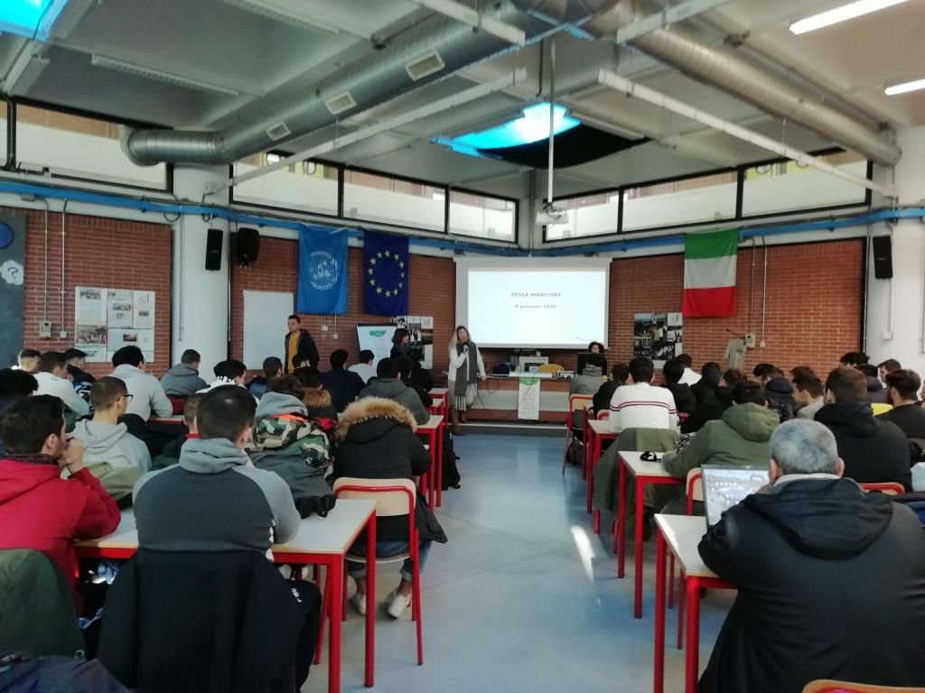
il saluto di Sara Dell'Orco agli studenti

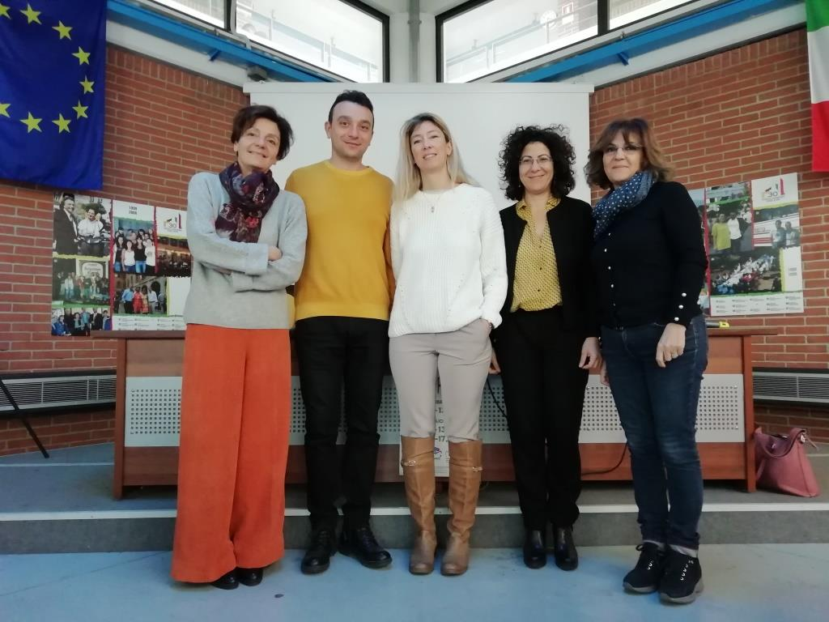
Monica Mariotti, funzionaria Confindustria Toscana Nord; Domenico Passannante, docente del Marconi; Sara Dell'Orco; Paola Giannoccaro, funzionaria di Confindustria Toscana Nord; Paola Rotondaro, docente del Marconi

